Давлятова Камила Аскаровна,
учительница начальных классов
школы-лицея им. К. Сатпаева,
Туркестанская область,
Казыгуртский район

В мире сказки

Урок: Русский язык  Раздел: 6. Традиции и фольклор  Урок-инсценировка сказки «Репка» |  | Тип урока: Повторительно-обобщающий урок
Класс:1 «Б» |  | Кол-во присутствующих: | Кол-во отсутствующих:
Цели обучения | С.1.3.- Отвечать на вопросы и подбирать соответствующую иллюстрацию/ картину к прослушанному сообщению.  Ч.1.1.- Читать целыми словами знакомые слова.  Г.2.1.- Создавать высказывание на основе сюжетных картинок.  П.4 -Писать заглавную букву в написании имен, кличек
Цели урока | Все учащиеся смогут: пересказать сюжет сказки
 | Большинство учащиеся смогут: определить, что это сказка
 | Некоторые учащиеся смогут: дописать пропущенные буквы в словах
Языковая цель | Учащиеся могут: используя ключевые слова и фразы пересказать сказку
 | Ключевые слова и фразы: репка. дед ,сказка, Жучка, внучка
Вопросы для обсуждения:
Кто посадил репку? Кто тянул репку? Кто кому помогал?
 | Можете ли Вы сказать: Зачем дед вытянул репку?
 | Письменные подсказки: найти и написать под руководством учителя ключевые слова из сказки
Полезные фразы для диалога:
Кто вытянул репку? Кто кому помог?
Предыдущее обучение | Сказка «Репка»

ПЛАН
Планируемое время | Запланированная деятельность (впишите свои задания, вместо изложенных ниже) | Ресурсы
Начало 3 минуты  2 минуты | 1.Разминка. Танец маленьких утят..  2.Объявление темы и цели урока. | Слайды
Середина 2минуты  Групповая работа  10 минут  13 минут  2 минуты.  Рефлексия  «Ролевая игра»  мастерство учащихся  6 минут | 1.Конкурс «Угадай сказку по иллюстрации»  2.Конкурс «Лучший чтец сказки «Репка».  3.Работа по постеру (учащиеся работают по сюжетным картинкам и раскрашивают иллюстрации к различным сказкам).  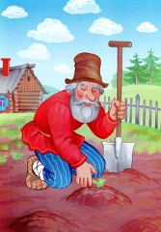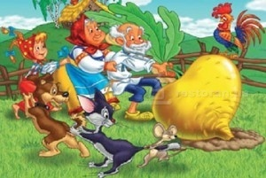  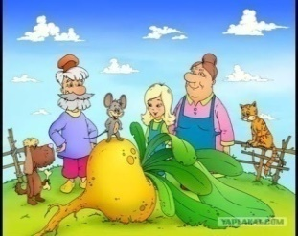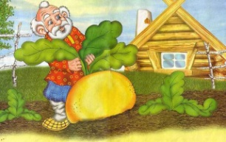  Ответы на вопросы:  -Что такое сказка?  -Кто посадил репку?  -Какая была репка?  -Кого позвала бабка и тд?  -Кто главный герой сказки?  -Кто вам больше всего понравился?  -Чему учит детей эта сказка?  4.Конкурс «Угадай животное по картинкам».  5. Сценка «Репка».  Будем сказки вспоминать,  Будем в сказки мы играть.  Сказку «Репка» посмотрите  И героям помогите  Кто за кем, где должен встать? | Слайды  1 балл за угаданную сказку  Хорошее чтение – 1 балл  Правильное расположение героев -1 балл  Ватман, цветные карандаши, клей, разноцветные сюжетные картинки.  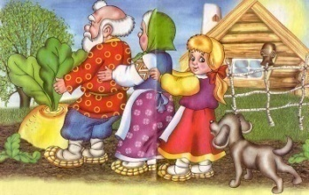  Картинки животных.  1 балл.  Костюмы сказочных героев, лопата, ведро.  1 балл.
Конец.  2 минуты  5 минут | 1.Урок понравился - закрасьте репу полностью;  Не понравился - не докрашиваем.  2.Прощальный танец «Маленькая страна» | 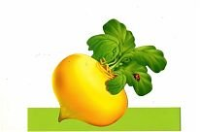  Слайды

